Teljesítménymérő lap

**Általános iskola 8./I. félév**

…./….

|  |  |  |
| --- | --- | --- |
| **Tantárgy/formája:** | Magyar nyelv és irodalom | Írásbeli |
| **Vizsga időpontja/helye:** |  |  |
| **Név/osztály:** |  | 8. |
| **A tantárgyat tanító pedagógus neve:** |  | |
| **A vizsga eredménye:** | **74 / pont** |  |
| **Érdemjegy/aláírás:** | **(…….)** |  |
| **Hivatkozás:** | Magyar nyelv tankönyv OH-SNE-MNY08T_  Székely Tímea (2020) Magyar nyelv tankönyv 8. Oktatási Hivatal, Bp.  Letöltés ideje: 2023. november 26.    Magyar nyelv 8. munkafüzet /OH-SNE-MNY08  Székely Tímea (2020): Magyar nyelv 8. munkafüzet Oktatási Hivatal, Bp.  Letöltés ideje: 2023. november 25.  Magyar irodalom 8. tankönyv OH-SNE-MIR08T  Székely Tímea (2020): Magyar irodalom 8. tankönyv. Oktatási Hivatal, Bp.  Letöltés ideje: 2023. november 26.  Magyar irodalom 8. munkafüzet OH-SNE-MIR08M  Székely Tímea (2020): Magyar irodalom 8. munkafüzet. Oktatási Hivatal, Bp.  Letöltés ideje: 2023. november 26. | |

## I. Anyanyelvi kultúra, ismeretek az anyanyelvről

10/……pont

**I/1. Feladat: Állítsd betűrendbe a megadott szavakat!**

Andrea, szappantartó, kávéfőző, léghajó, pizsama, étterem, zabpehely, uszoda, apa, Attila

**_______________________________________________________________________**

**_______________________________________________________________________**

**_______________________________________________________________________**

**I/2. Feladat**:

6/……pont

**Töltsd ki a táblázatot a fut ige alanyi ragozású alakjaival!**

|  |  |
| --- | --- |
| **E/1. jelen idő** |  |
| **E/1. múlt idő** |  |
| **E/1. jövő idő** |  |
| **E/1. kijelentő mód** |  |
| **E/1. felszólító mód** |  |
| **E/1. feltételes mód** |  |

**I/3. feladat**:

5/……pont

1.ábra

**I/4. feladat Csoportosítsd a szófelhőben található számneveket!**

11/……pont

2. ábra

**I/5. Feladat: Írj a képről mondatokat a megadott mondatfajta szerint!**

3/……pont

3.ábra

**II. Feladat**:

18/……pont

**Olvasás, az írott szöveg megértése, írása:**

Írd le írott betűkkel a szöveget! Figyelj a helyesírásra!

MAGYARORSZÁG LEGNAGYOBB TÁJEGYSÉGE AZ ALFÖLD. TERÜLETE SÍKSÁG, AMIT A FOLYÓK MUNKÁJA ALAKÍTOTT KI. LEGFONTOSABB FOLYÓI A DUNA ÉS A TISZA. ÉGHAJLATÁRA JELLEMZŐ A SOK NAPSÜTÉS ÉS A KEVÉS CSAPADÉK. ITT ÉL EURÓPA LEGNAGYOBB MADARA, A TÚZOK. AZ ALFÖLD HÁROM LEGNAGYOBB VÁROSA DEBRECEN, NYÍREGYHÁZA ÉS SZEGED. HÍRES KÖLTŐNK, PETŐFI SÁNDOR AZ ALFÖLDÖN SZÜLETETT.4.ábra

**____________________________________________________________________________________________________________________________________________________________________________________________________________________________________________________________________________________________________________**

**_____________________________________________________________________________________________________________________________________________________________________________________________________________________________________________________________________________________________________________________________________________________________________________________________________________________________________________________________________________________________________________________________________________**

**III. Irodalmi kultúra, irodalmi művek értelmezése**

5/……pont

**III/1.** **Feladat: Nézd meg az alábbi honlapot!**

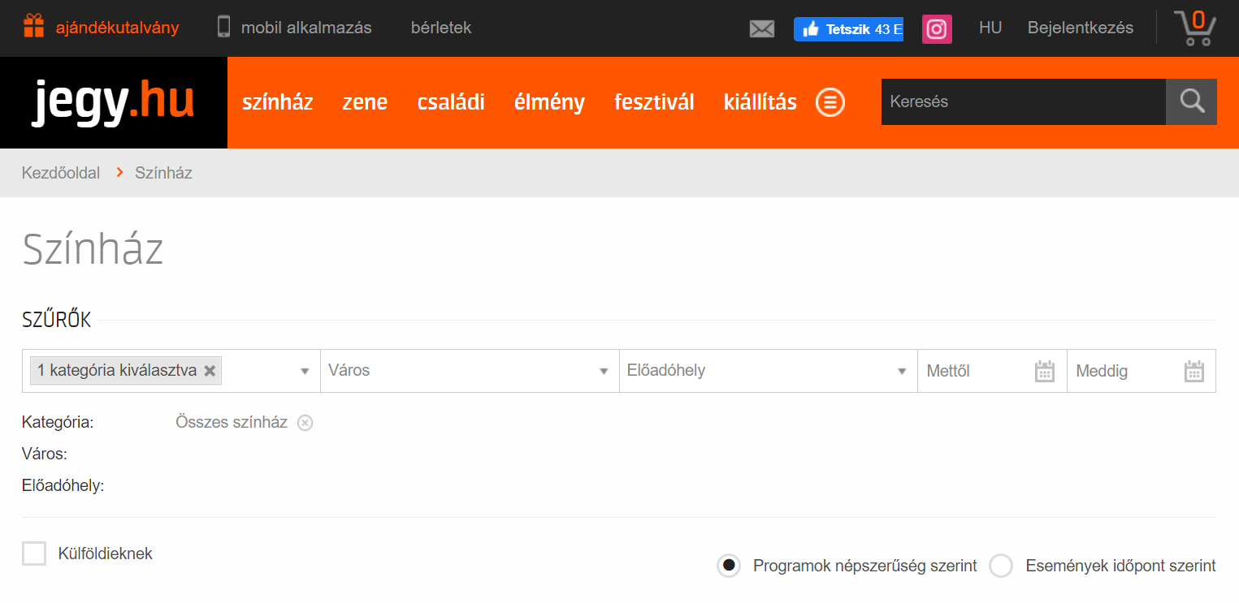

5.ábra

Milyen szolgáltatást tudsz ezen a felületen intézni?

___________________________________________________________________________

Milyen programokra tudod ezt a szolgáltatást igényelni? Sorolj fel legalább négyet!

_________________________________________________________________________________________________________________________________________________________________________________________________________________________________

**II/2. Feladat**

10/……pont

**Húzd össze a költők arcképeit a megfelelő életrajzi adatokkal!**

Messze…messze

Párizsban járt az ősz

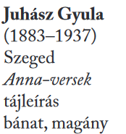

Tiszai csönd

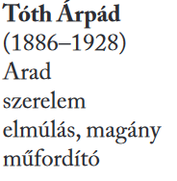

6. ábra Jó éjszakát

**III/3. Feladat:**

6/……pont

Kinek a tollából származnak az alábbi sorok?

Írd le a vers címét is!

„Már vénülő kezemmel, Fogom meg a kezedet,” 7. ábra

**Költő: ____________________________________**

**A mű címe: ____________________________________**

8. ábra

**Költő: ________________________________________**

**Vers címe: ________________________________________**

9. ábra

**Költő: ______________________________________**

**Vers címe: ______________________________________**

**ÉRTÉKELÉS:**

**Elérhető pontok összesen: 74 pont**

**Elért pontszám:**

**Ponthatárok:**

**0-29 pont= 1 (elégtelen)**

**30-40 pont= 2 (elégséges)**

**41-51 pont= 3 (közepes)**

**52-62 pont= 4 (jó)**

**63-74 pont= 5 (jeles)**

|  |  |  |  |
| --- | --- | --- | --- |
| **Tantárgy/formája:** | Magyar nyelv és irodalom | Szóbeli | |
| **A vizsga eredménye:** | **11 / pont** | % |
| **Érdemjegy/aláírás:** | (…..) |  |

**(A tanuló válaszait jegyzeteljük.)**

1. **feladat:** **Mondj 3 összetett mondatot a képről!**

5/……pont

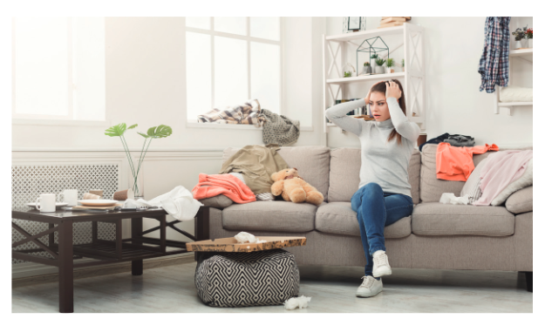

10. ábra

Te szoktál otthon segíteni ? Ha igen, miben?

2/………pont

1. **feladat:** **Válaszolj!**

Hogyan írjuk az igét, ha az igekötő az ige előtt áll?

Hogyan írjuk az igét, ha az igekötő az ige után áll?

**3. feladat:** **Nézd meg a képet! Hogy hívják a hölgyet és kinek a szerelme volt?**

11. ábra

2/………pont

1. **feladat:** **Az alábbi kép egy meséből van. Mi a mese címe?**

2/………pont

**Kik a képen a szereplők, mi a mesebeli nevük?**

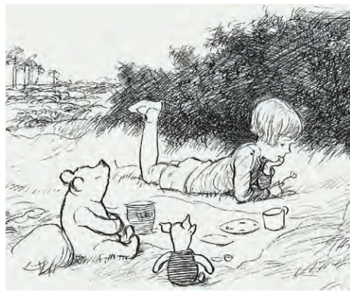 12. ábra

**ÉRTÉKELÉS:**

**Elérhető pontok összesen: 11 pont**

**Elért pontszám:**

**Ponthatárok:**

**0-3 pont= 1 (elégtelen)**

**4-5 pont= 2 (elégséges)**

**6-7 pont= 3 (közepes)**

**8-9 pont= 4 (jó)**

**10-11 pont= 5 (jeles)**

|  |  |  |
| --- | --- | --- |
| **Megoldókulcs** | Magyar nyelv és irodalom | Írásbeli |

**I/1. feladat:** Minden jó válasz egy (1) pontot ér.

**Andrea, apa, Attila, étterem, kávéfőző, léghajó, uszoda, pizsama, szappantartó, zabpehely**

**I/2. feladat:** Minden jó válasz egy (1) pontot ér.

én futok

én futottam

én futni fogok

én futok

én fussak

én futnék

**I/3. feladat:** Minden jó válasz egy (1) pontot ér.

talpal, feleltet, néző, tanulatlan, ízetlen

**I/4. feladat:** Minden jó válasz egy (1) pontot ér.

határozatlan számnév: rengeteg, néhány, sok

tőszámnév: négyszázezer, tizenegy, ötezer-négyszázhuszonöt

sorszámnév: kilencedik, harmincadik, századik

törtszámnév: nyolcad, tized

**I/5 feladat:** Releváns válaszonként 1-1 pont jár.

Pld.: Milyen szép a természet!

Tisztítsd meg a csizmádat!

De jó lenne egy falat csoki**!**

**II. feladat: Minden helyesen másolt mondat 1 pontot ér. Ha téveszt a másolásban 1 mondaton belül, azért nem jár pont. (7 pont) Minden helyesen írt tulajdonnév 1 pontot ér. (11 pont)**

Magyarország legnagyobb tájegysége az Alföld. Területe síkság, amit a folyók munkája alakított. Legfontosabb folyói a Duna és a Tisza. Éghajlatára jellemző a sok napsütés és a kevés csapadék. Itt él Európa legnagyobb madara, a túzok. Az Alföld három legnagyobb városa Debrecen, Nyíregyháza és Szeged. Híres költőnk, Petőfi Sándor az Alföldön született.

**III/1.feladat**

**Szolgáltatás: Jegyvásárlást.**

**Programok: pld.: színház, fesztivál, kiállítás, zene**

**III/2 feladat:** Minden helyes kép/név párosítás 2 pontot ér.

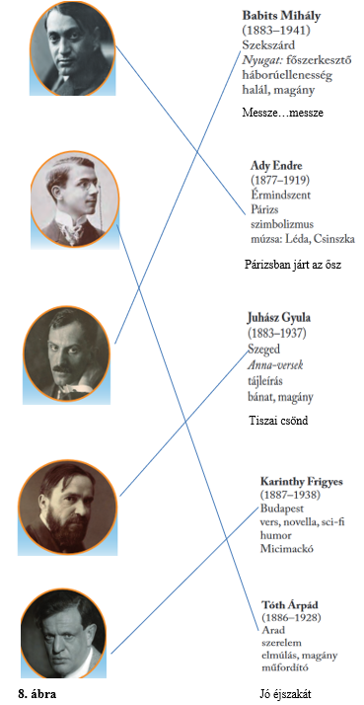



**III/3 feladat:** Minden helyes megoldás 2 pontot ér.

Ady Endre: Őrizem a szemed

Juhász Gyula: Szerelem?

Kosztolányi Dezső: Mostan színes tintákról álmodom

|  |  |  |
| --- | --- | --- |
| **Megoldókulcs** | Magyar nyelv és irodalom | Szóbeli |

**1.feladat:** Helyes mondathasználat 3 pont

Pld.: A szobában rendetlenség van. A néni kétségbe van esve, nem is tudja hol kezdje a pakolást. A szobában bútorok vannak: ülőgarnitúra, asztal polcok.

Releváns felsorolás, mondathasználat esetén 2 pont jár:

Pld.: takarítok, mosogatok, főzök,

**2.feladat:** Helyes válaszért (1-1) pont jár

Ha az ige előtt áll egybeírjuk, ha az ige után áll külön írjuk.

**3. feladat:** Helyes válasz kettő (2) pont

Léda, Ady Endre szerelme

**4. feladat:** Helyes válasz: kettő (2) pont

Mici Mackó

Róbert Gida, Malacka, Mici Mackó

**Képek, ábrák jegyzéke**

**1. ábra:** Magyar nyelv 8. munkafüzet /OH-SNE-MNY08

Székely Tímea (2020): Magyar nyelv 8. munkafüzet Oktatási Hivatal, Bp.

Letöltés ideje: 2023. november 25. 15. oldal

**2. ábra:** Magyar nyelv 8. munkafüzet /OH-SNE-MNY08

Székely Tímea (2020): Magyar nyelv 8. munkafüzet Oktatási Hivatal, Bp.

Letöltés ideje: 2023. november 25. 7. oldal

1. **ábra:** Magyar nyelv 8. munkafüzet /OH-SNE-MNY08

Székely Tímea (2020): Magyar nyelv 8. munkafüzet Oktatási Hivatal, Bp.

Letöltés ideje: 2023. november 25. 9. oldal

1. **ábra** mondatai: Magyar nyelv 8. munkafüzet /OH-SNE-MNY08

Székely Tímea (2020): Magyar nyelv 8. munkafüzet Oktatási Hivatal, Bp.

Letöltés ideje: 2023. november 25. 5. oldal

1. **ábra: https://www.jegy.hu/**

**6. ábra:** Székely Tímea (2020): Magyar Irodalom tankönyv 8. Oktatási Hivatal, Bp.

Letöltés ideje: 2023. november 16., 18. oldal

**7. ábra:** Székely Tímea (2020): Magyar Irodalom tankönyv 8. Oktatási Hivatal, Bp.

Letöltés ideje: 2023. november 16., 15. oldal

**8. ábra: :** Székely Tímea (2020): Magyar Irodalom tankönyv 8. Oktatási Hivatal, Bp.

Letöltés ideje: 2023. november 16., 22. oldal

**9. ábra:** Székely Tímea (2020): Magyar Irodalom tankönyv 8. Oktatási Hivatal, Bp.

Letöltés ideje: 2023. november 16., 28. oldal

**10. ábra:** Magyar nyelv tankönyv OH-SNE-MNY08T_

Székely Tímea (2020) Magyar nyelv tankönyv 8. Oktatási Hivatal, Bp.

Letöltés ideje: 2023. november 11., 53. oldal

**11. ábra:** Magyar irodalom 8. tankönyv OH-SNE-MIR08T

Székely Tímea (2020): Magyar irodalom 8. tankönyv. Oktatási Hivatal, Bp.

Letöltés ideje: 2023. november 16. 14. oldal

**12. ábra:** Magyar irodalom 8. tankönyv OH-SNE-MIR08T

Székely Tímea (2020): Magyar irodalom 8. tankönyv. Oktatási Hivatal, Bp.

Letöltés ideje: 2023. november 16. 47. oldal